Муниципальное бюджетное общеобразовательное учреждение города Иркутска
средняя общеобразовательная школа №66

Выпуск №3 30.01.2018 г.
Школьная жизнь очень интересная и разнообразная.
Школа – это маленькая страна, в которой сложно уследить за потоком событий, а так хочется сохранить в памяти самые необычные, интересные, важные.
Мы попытаемся это сделать!

ВАЖНО

Темы номера
ВАЖНО
27 января – День снятия блокады Ленинграда….1 стр.
1 января – Крещение Господне…………….2 стр.
ГЛАВНЫЕ СОБЫТИЯ ЧЕТВЕРТИ ………… 3 стр.
ЗДОРОВЫМ БЫТЬ МОДНО!......................4 стр.
ПЕРЕМЕНА………… 4 стр.
ШПАРГАЛКА НА ВСЮ ЖИЗНЬ………………. 5стр.
ЮМОР В КОРОТКИХ ШТАНИШКАХ ……. 5 стр.

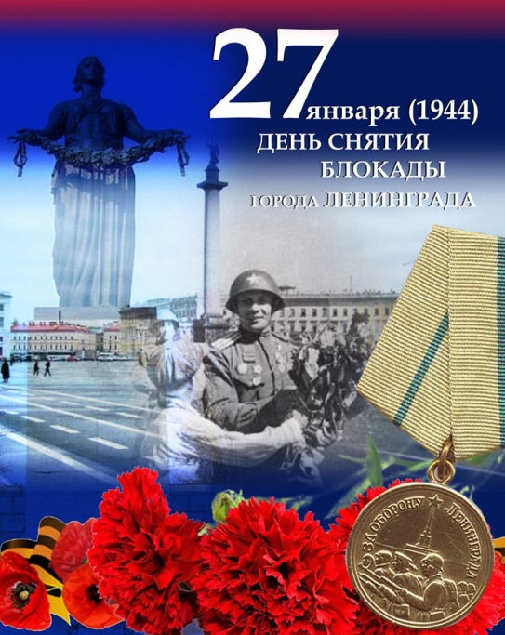
27 января - особая дата в истории нашей страны. 74 года назад, 27 января 1944 года, была снята блокада Ленинграда, которая продолжалась 900 долгих дней и ночей. Оборона города на Неве стала символом беспримерного мужества и силы духа советского народа.
Согласно указу Президента России о днях воинской славы, День Снятия Блокады Ленинграда отмечается 27 января. Именно в этот день советские войска окончательно отбили город у фашистских захватчиков.
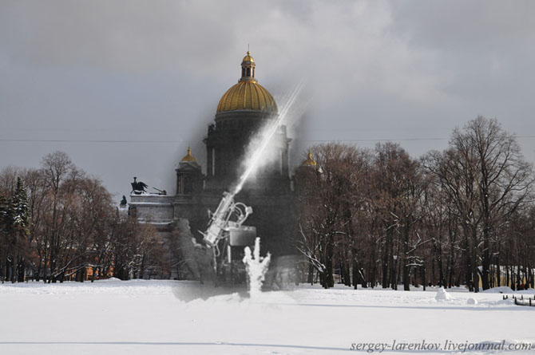
Одна из самых печальных страниц в истории СССР и Второй Мировой войны началась с Гитлеровского плана вести наступление на Страну Советов по северо-западному направлению. В результате, боевые действия, развернувшиеся у границ города, полностью блокировали важнейшие дорожные артерии. Город находился в плотном кольце захватчиков, и нависла угроза гуманитарной катастрофы. К 8 сентября 1941 года пришлось констатировать тот факт, что город попал плотное кольцо. В условиях полной изоляции город продержался более двух лет...
Фото Сергея Ларенкова
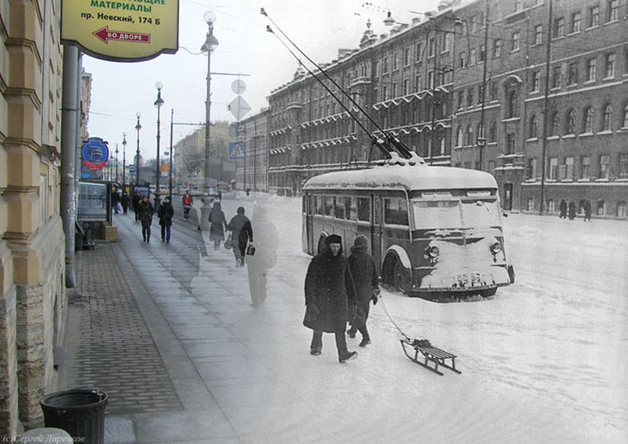
Историческое значение обороны Ленинграда огромно.
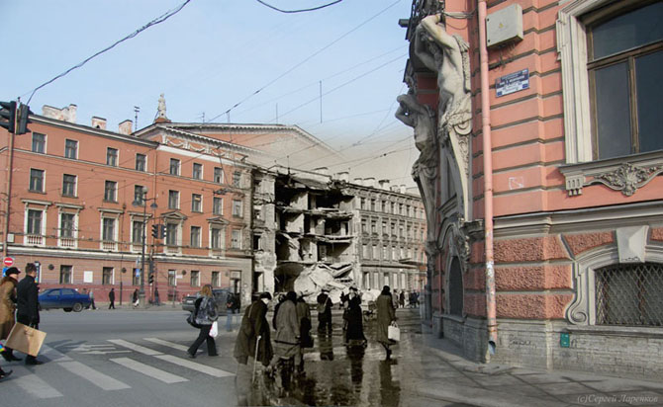
Советские воины, остановив вражеские полчища под Ленинградом, превратили его в мощный бастион всего советско-германского фронта на северо-западе. Сковывая значительные силы фашистских войск на протяжении 900 дней, Ленинград тем самым оказал существенную помощь развитию операций на всех других участках обширного фронта. В победах под Москвой и Сталинградом, под Курском и на
Фото Сергея Ларенкова

Днепре - весомая доля защитников Ленинграда.
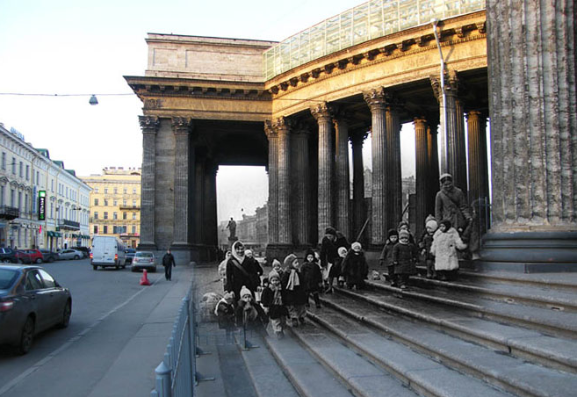
Родина высоко оценила подвиг защитников города. Свыше 350 тыс. солдат, офицеров и генералов Ленинградского фронта награждены орденами и медалями, 226 из них присвоено звание Героя Советского Союза. Медалью "За оборону Ленинграда" награждено около 1,5 млн. человек.
Фото Сергея Ларенкова

За мужество, стойкость и невиданный героизм в дни тяжелой борьбы с немецко-фашистскими захватчиками город Ленинград 20 января 1945 г. был награжден орденом Ленина, а 8 мая 1965 г. получил почетное звание «Город-Герой».
Эта чудовищная трагедия никогда не должна стираться из памяти. Последующие поколения должны помнить и знать подробности о случившемся, чтобы подобное не повторилось никогда. Именно этой идее посвятил свою серию коллажей петербуржец Сергей Ларенков. На каждом снимке максимально точно совмещены кадры одного и того же места, но сделанные в разное время: в годы блокады Ленинграда – и сейчас, в начале двадцать первого века.
Фото Сергея Ларенкова

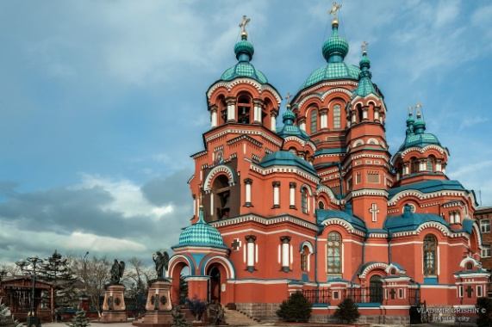
Не забывай русские национальные традиции! Знание вековой культуры русского народа обогатит тебя духовно!
Крещение Господне, или Богоявление, празднуется Православной Церковью 19 января по новому стилю. Накануне праздника, 18 января, установлен строгий пост.
Слово «крещаю», «крещу» в переводе с греческого означает «погружаю в воду».
Казанский кафедральный собор
в Иркутске
Нельзя понять смысла и важности крещения, не уяснив прежде символического и реального значения воды в Ветхом Завете. Вода — начало жизни.
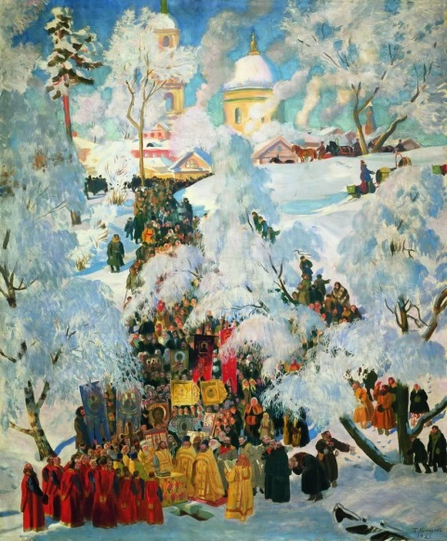
Традиции
У кого были сокровенные желания, старались помолиться о них 19 января к утру, когда небо откроется, считалось, что все, о чем попросить в это время – сбудется.
Утром 19 января мужчины шли к реке и делали прорубь в виде креста. Ближе к обеду священник освящал воду, после все купались в проруби. А женщины, чтобы щеки были румяными опускали в воду калину.
Существует огромное количество крещенских гаданий. Одно из самых распространенных – с сапогом. Выйдя из дому. Девушка бросала его перед собой. Куда указывал носок, оттуда и ждать суженого. Если он указывал на дом, сидеть гадающей еще целый год в девках.

Как правильно окунуться в прорубь, чтобы не повредить здоровью?
Если вы здоровы, то придерживайтесь следующих рекомендаций, как правильно купаться на Крещение:
- купаться в Крещение можно лишь в проруби, где обустроен специальный вход в воду;
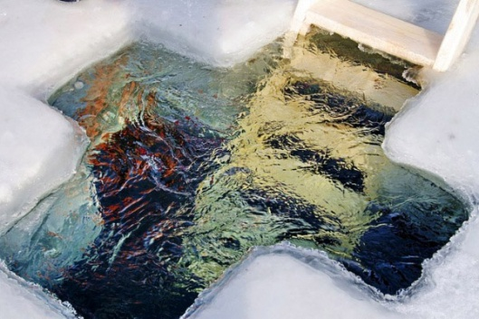
- никогда не ходите купаться на Крещение в одиночестве, рядом должен быть человек, который сможет помочь, если нужно;
- не стоит купаться на голодный желудок или сразу после принятия пищи;
- возьмите с собой плед, а также удобную для переодевания одежду.

Приметы дня:
- Много снега – много хлеба.
- Утром снег – хороший урожай гречихи.
- Метель – пчелы роиться хорошо будут.
- Яркие звезды – будет хороший приплод скота, много гороха, ягод.
- Утром пасмурно, тепло, снег или иней – год хлебородный.
- Ясно, холодно – неурожай. Лето засушливое.
- Много собаки лают – много зверя, дичи будет.
ГЛАВНЫЕ СОБЫТИЯ ЧЕТВЕРТИ

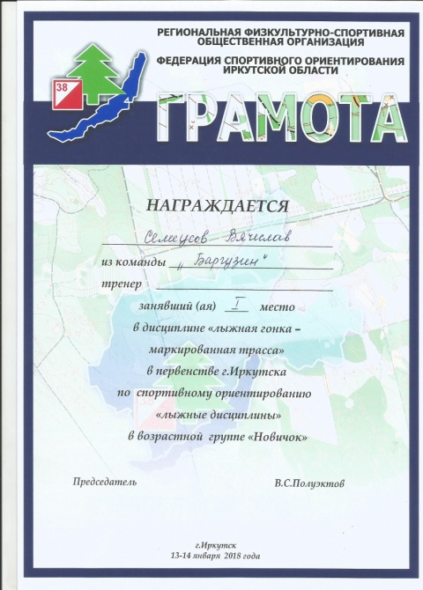
13-14 января 2018 г. региональная физкультурно-спортивная общественная организация, федерация спортивного ориентирование Иркутской области провели первенство г. Иркутска по спортивному ориентированию. Ребята нашей школы в составе команды «Баргузин» приняли участие в данных соревнованиях и показали хороший результат. Поздравляем победителей и призёров:
1 место - Магдажинова Алина, Семеусов Вячеслав, Кузнецова Екатерина, Шуткин Артем, Максимчук Константин.
2 место - Нехороших Ксения.
3 место - Царькова Александра, Кузнецова Екатерина, Усова Владислава.
ЗДОРОВЫМ БЫТЬ МОДНО!

Новости футбола
Мы следим за чемпионатом России по футболу.
Турнирная таблица 18.12.17
№ команды | команда | Сколько игр | очки
1 | Локомотив | 20 | 45
2 | Зенит | 20 | 37
3 | Спартак | 20 | 37
4 | Краснодар | 20 | 36
5 | ЦСКА | 20 | 35
6 | Уфа | 20 | 27
7 | Ахмат | 20 | 26
8 | Арсенал | 20 | 25
9 | Урал | 20 | 25
10 | Ростов | 20 | 25
11 | Рубин | 20 | 23
12 | Динамо | 20 | 22
13 | Амкар | 20 | 21
14 | Тосно | 20 | 20
15 | Анжи | 20 | 19
16 | СКА-Хабаровск | 20 | 12
«Локомотив» по-прежнему не уступает первое место. Последний раз он играл с командой «Тосно», но «Локомотив» не сдавался и выиграл 1:3.Следующая игра 4 февраля 2018 года в 16:30 по московскому времени между командами «Спартак» - «Локомотив».
Зенит по-прежнему борется с Локомотивом за первое место.11 декабря «Зенит» играл с «Ахматом» и, к сожалению, для «Зенита» игра закончилась со счетом 0:0.Следующая игра состоится 3 марта 2018 года с «Амкаром» в 16:30 по московскому времени.
«Спартак» не унывает, держится на третьем месте. «Спартак» играл с «ЦСКА» и выиграл 3:0. Ждем следующей игры 4 марта 2018 года с «Локомотивом» в16:30 по московскому времени.
ПЕРЕМЕНА

Викторина, посвященная снятию блокады Ленинграда
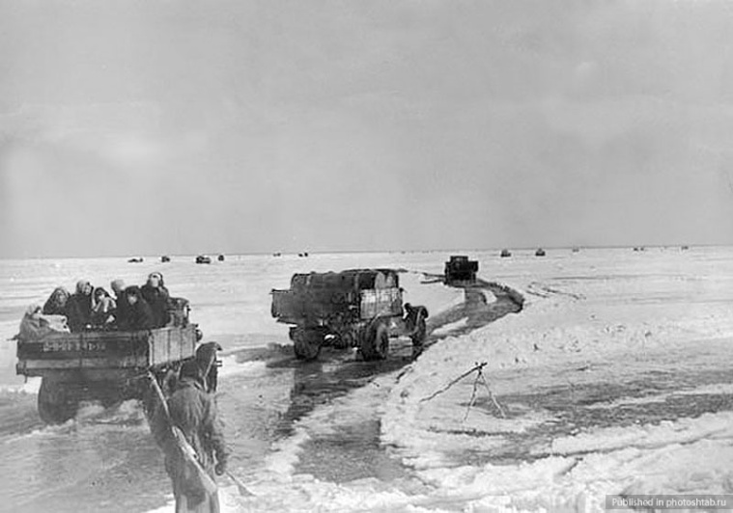
- Назовите хронологические рамки блокады Ленинграда.
- Назовите имя и фамилию девочки, дневник которой не позволяет нам забыть все ужасы блокады Ленинграда.
- Назовите фамилию композитора, который написал в блокадном Ленинграде 7-ю симфонию.
- По какому озеру проходила «дорога жизни»?
- Войска каких стран блокировали Ленинград?
- Ответьте «да» или «нет». Блокада Ленинграда началась
8 сентября 1942 года?
- Каким было кодовое название советской военной операции по прорыву блокады Ленинграда в январе 1943 года?
- Назовите место захоронений жертв блокады и воинов Ленинградского фронта.
- Назовите имя поэта, кому принадлежат эти строки:
…Я говорю с тобой под свист снарядов,
угрюмым заревом озарена.
Я говорю с тобой из Ленинграда,
страна моя, печальная страна…
- Нарисуйте плакат, который бы, по вашему мнению, смог поднять дух жителей блокадного Ленинграда.
Ответы на вопросы викторины приносите в 12 кабинет. Победители будут награждены грамотами.
ШПАРГАЛКА НА ВСЮ ЖИЗНЬ

Есть на белом свете Золотая Дверь. Если её распахнуть пошире, то все люди на Земле будут счастливы.
И вот однажды к этой Двери съехались мальчики и девочки со всего света. Одни приехали из стран, где яркое небо, солнце и пальмы. Другие – с Крайнего Севера, где вечная мерзлота.
Дети окружили Золотую Дверь и увидели флажок. На нём было написано: «Чтобы Дверь открылась, нужно сказать главное слово».
Одна девочка сказала:
- Я живу в пустыне. Кругом один песок, горячий, как огонь. Вода встречается редко. А без воды жизни нет… Главное слово – вода!
Но Дверь не открывалась.
Тогда заговорил мальчик:
- В тех местах, где живу я, - настоящее царство мерзлоты. Много месяцев висит над землёй полярная ночь. Без света, без тепла мы бы давно погибли. Главное слово – огонь!
Но дверь и теперь не открылась.
Одна маленькая девочка прошептала:
- Я знаю! Это хлеб. Без него все умрут с голоду.
Дети с надеждой посмотрели на Дверь. Она была заперта.
И тогда мальчик уверенно проговорил:
- Я знаю это слово! Оно коротенькое, но самое важное. Это – МИР! Мир – это радость. Мир – это синее небо и жаркое солнце. Мир – это хлеб и вода. Мир – это счастливые люди.
Золотая Дверь торжественно распахнулась.
ЮМОР В КОРОТКИХ ШТАНИШКАХ

Смех – это неотъемлемая часть нашей жизни,
когда мы смеемся, мы по-настоящему живем.
***
В классе контрольная работа.
Учитель внимательно следит за учениками и время от времени выгоняет тех, у кого заметил шпоры.
В класс заглядывает завуч:
– Контрольную пишем? Здесь, наверное, полно любителей списывать!
Учитель отвечает:
– Нет, любители – уже за дверью. Здесь остались только профессионалы.
***
Приходит Вовочка из школы, дает папе дневник почитать.
Папа читает:
- Русский-2, математика-2, физика-2 ... Пение-5. Господи! Мой двоечник еще и поет!
***
Школа с IT-уклоном. Запись в дневнике: «Отвратительное поведение. Исходники в школу!»

Над выпуском работали: Верхотуров Дмитрий, Семеусов Вячеслав, Невратова Юлиана, Батракова Ирина.
Ты можешь также стать участником редакции школьной газеты. Если у тебя есть интересные истории, факты, которыми ты хотел бы поделиться с друзьями, мы ждём тебя!

